Caso de uso para supervisor

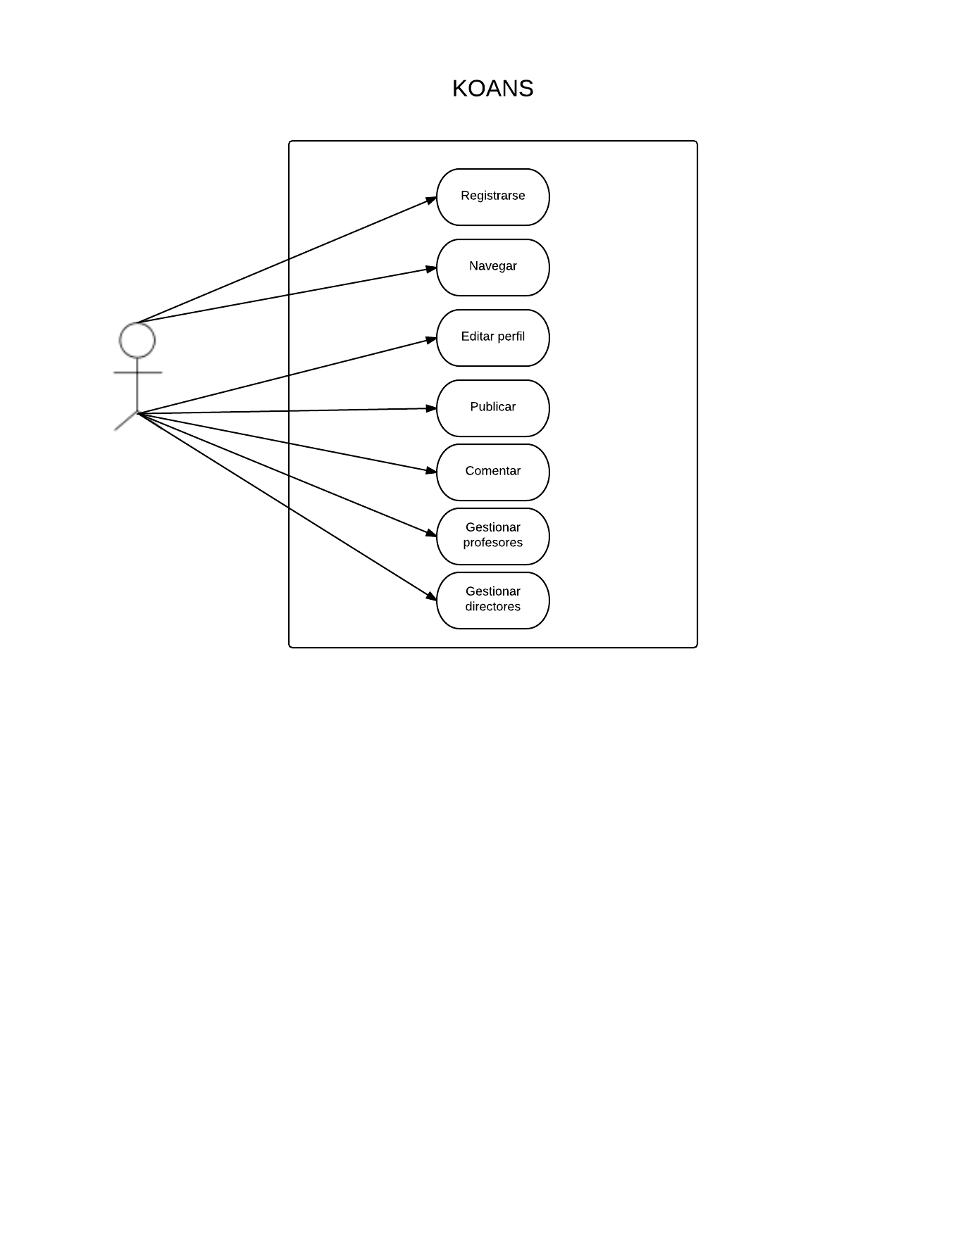

Diagrama de actividades para supervisor

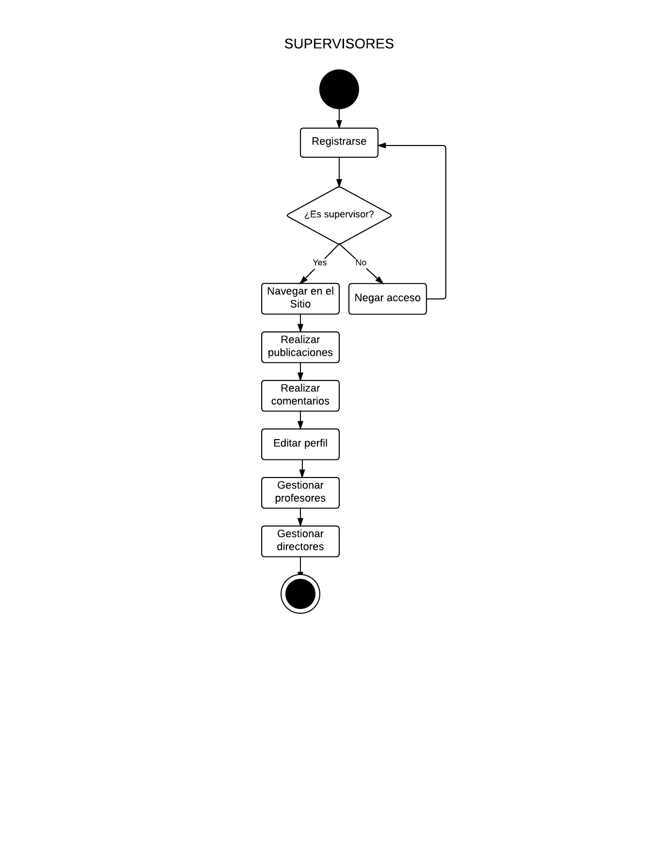

Diagrama de colaboración para registro

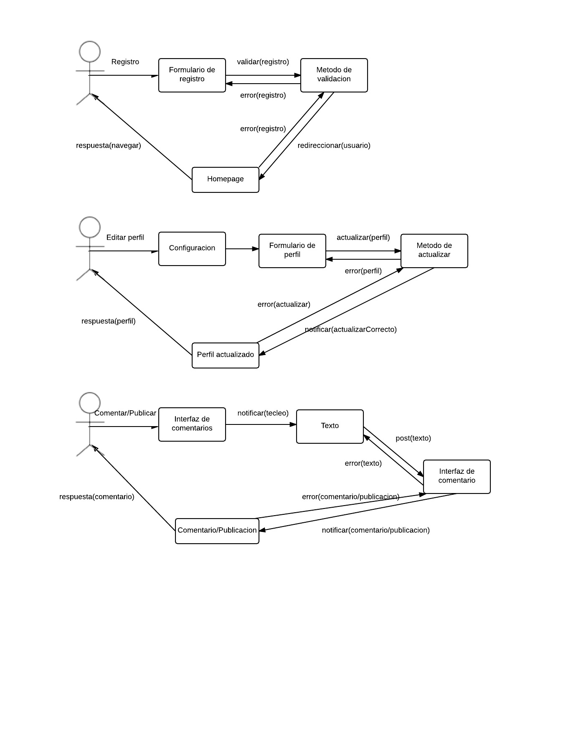

Diagrama de colaboración para editar perfil



Diagrama de colaboración para comentar/publicar



Diagrama de colaboración para gestionar directores/profesores

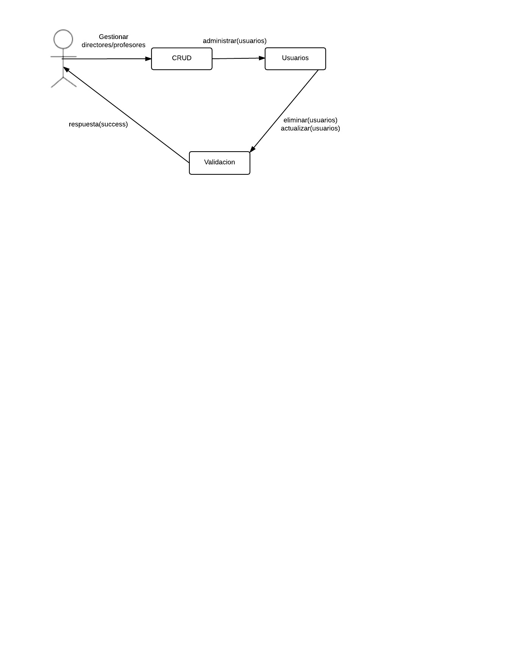

Diagrama de estados para el registro

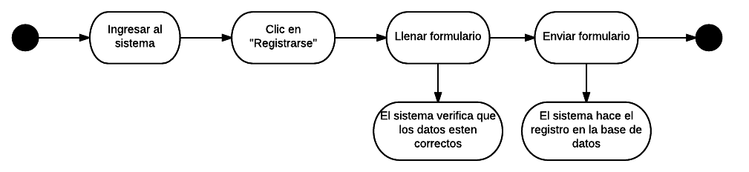

Diagrama de estados para navegar en página de inicio

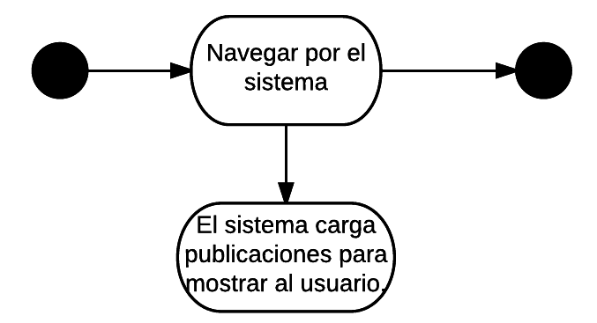

Diagrama de estados para editar perfil

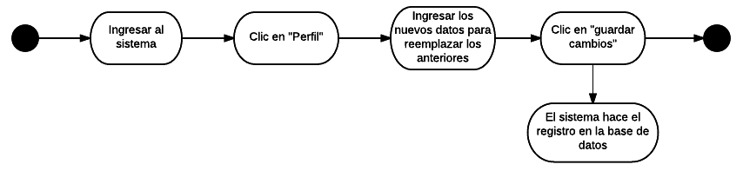

Diagrama de estados para publicar en la plataforma

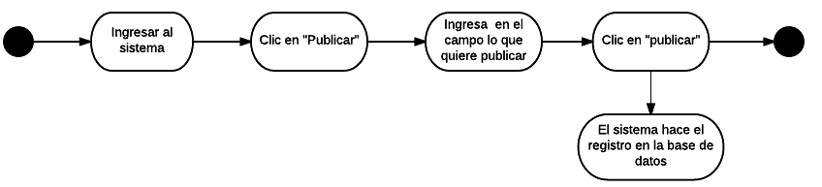

Diagrama de estados para comentar una publicación

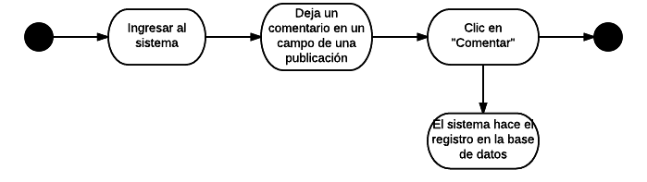

Diagrama de estados para gestionar profesores

Diagrama de estados para gestionar directores

Diagrama de secuencia para registro

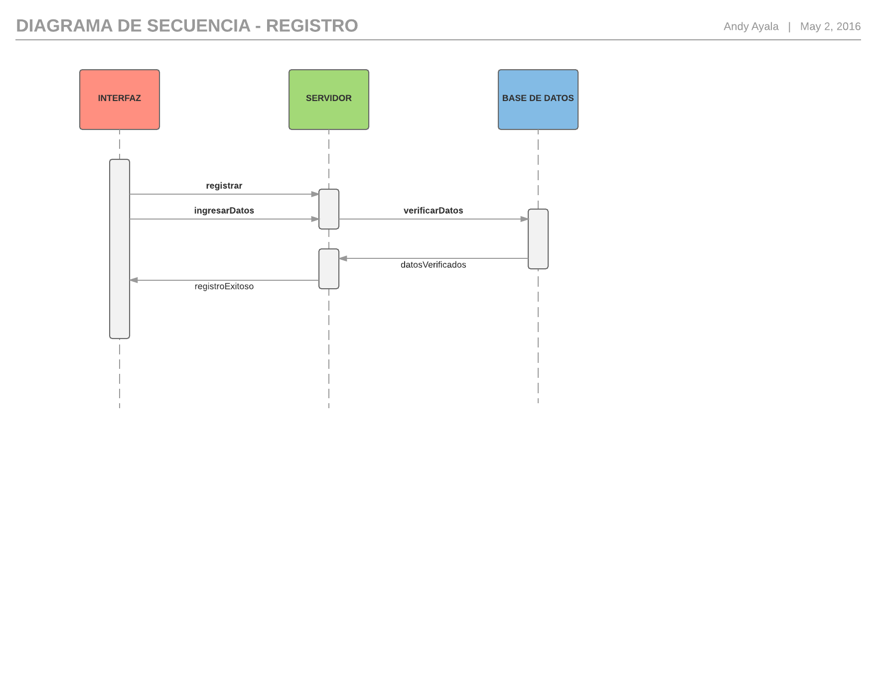

Diagrama de secuencia para navegar

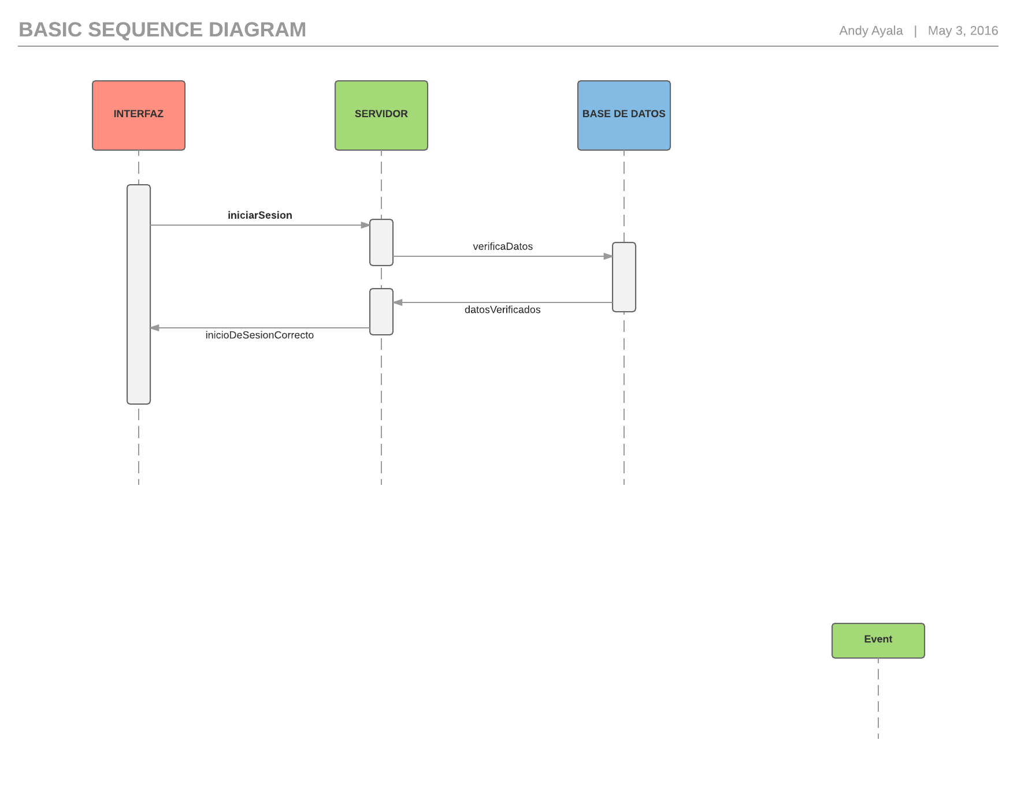

Diagrama de secuencia para editar

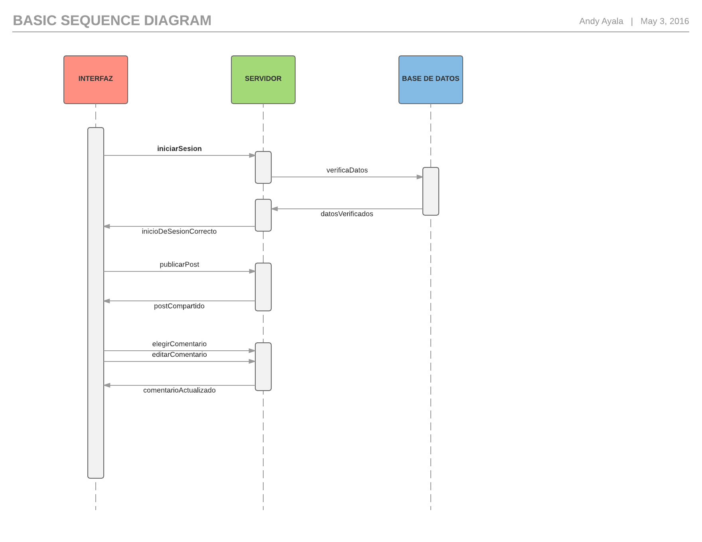

Diagrama de secuencia para publicar

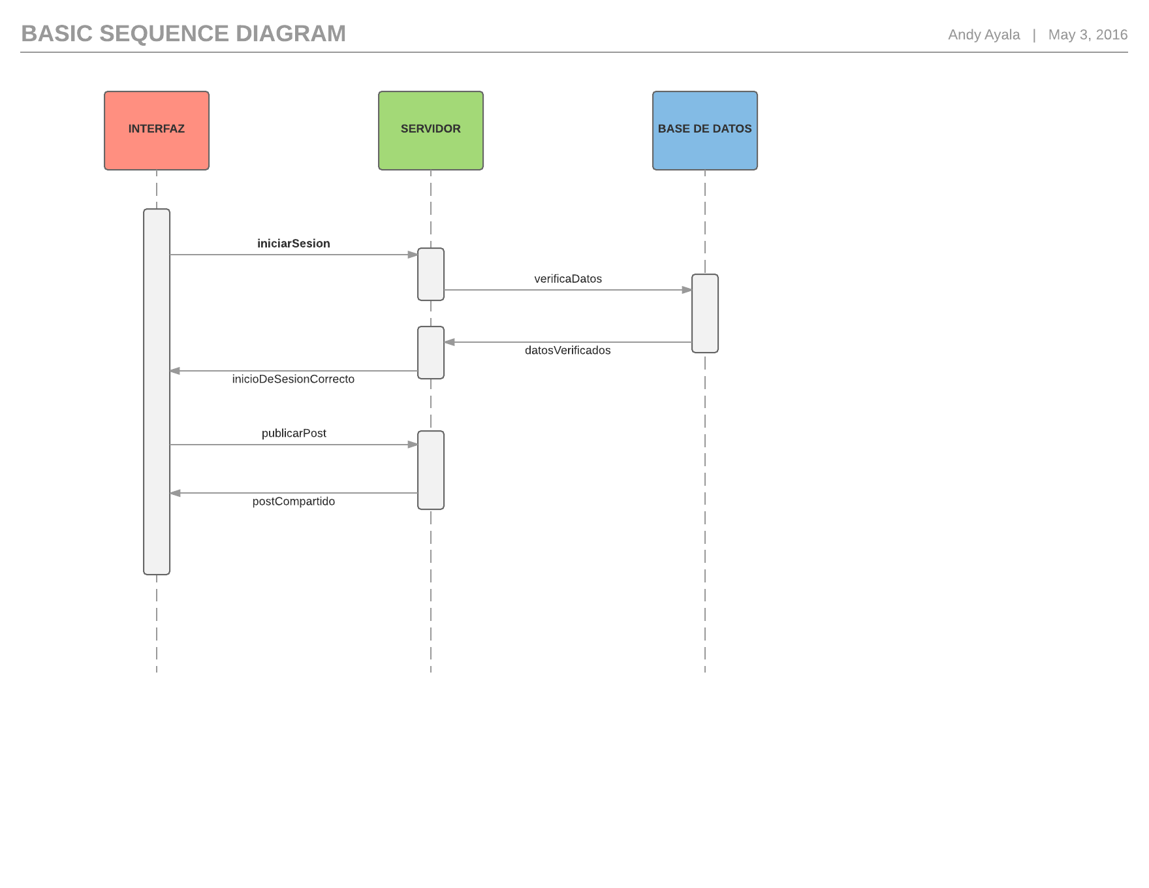

Diagrama de secuencia para comentar

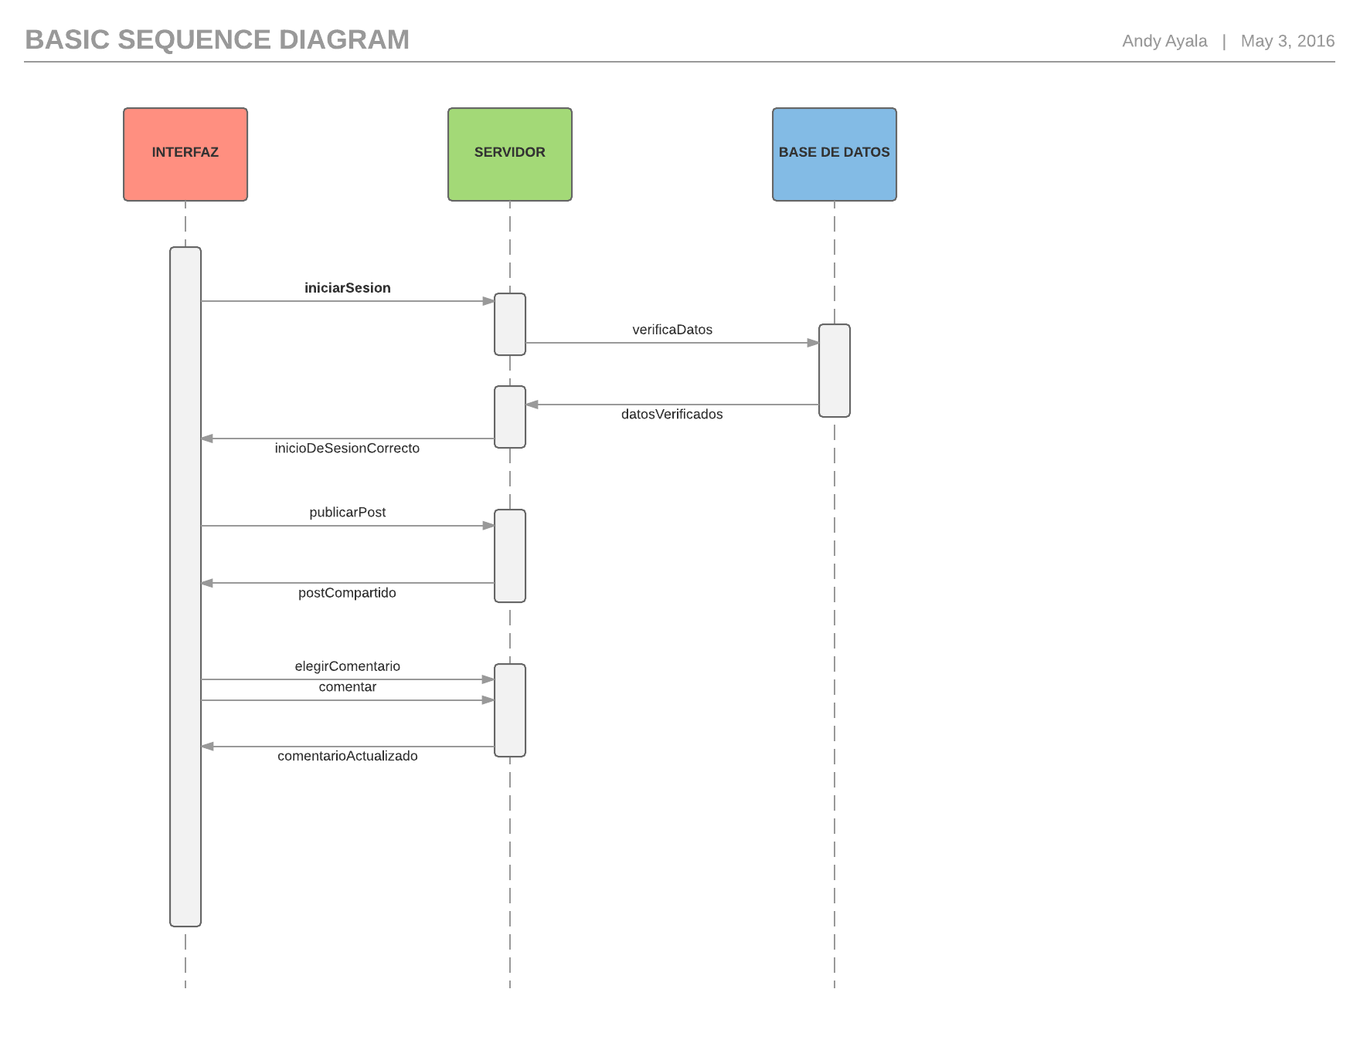

Diagrama de secuencia para gestionar directores

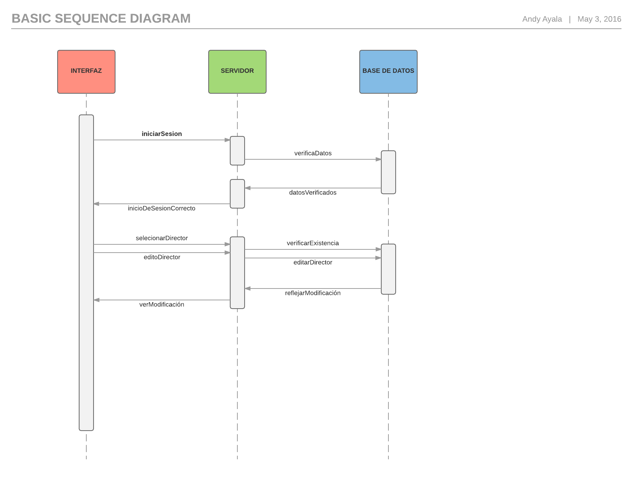

Diagrama de secuencia para gestionar profesores

